В этом году мы отмечаем [75-летие Победы в Великой Отечественной войне](https://novichokprosto-biblioblog.blogspot.com/p/70.html). Как известно, по [Указу Президента РФ 2020 год объявлен Годом памяти и славы](https://novichokprosto-biblioblog.blogspot.com/2019/07/blog-post.html#more). В центральной сельской библиотеке ст. Кавказская прошел устный журнал «Реликвии военных лет». Реликвии - это то, что остается в память о дорогих нашему сердцу людях и значительных событиях. Фронтовые реликвии времен Великой Отечественной войны - из числа таких предметов.

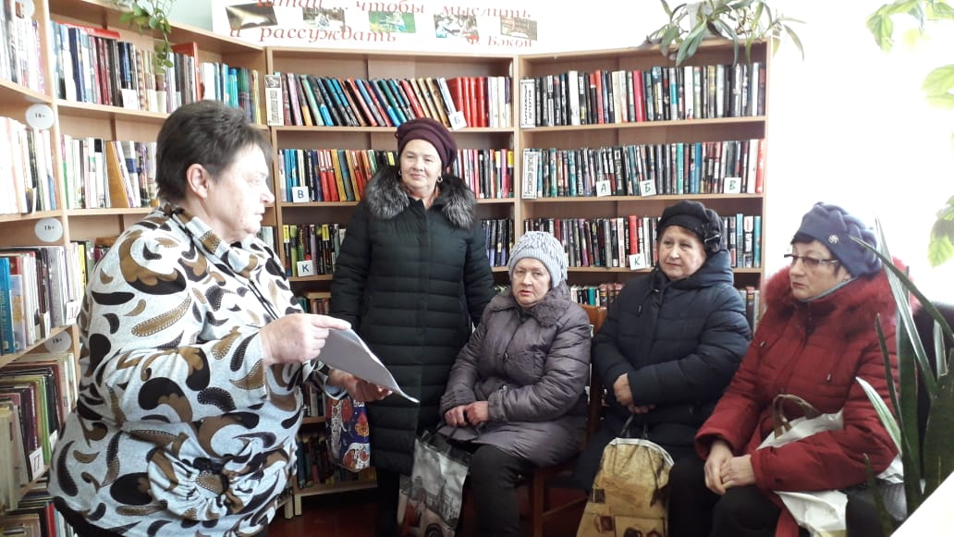Подлинные реликвии военной поры, за каждой из которой – отдельный рассказ, своя история или судьба ... Своими реликвиями поделились читатели библиотеки. В семье Бутаковых, из рассказа Баканенко Натальи Сергеевны, реликвией является орден Красной звезды, который получил их отец, Бутаков Сергей Александрович и грамота от Верховного главнокомандующего И. В. Сталина. Эсфильда Ивановна Мавламова бережно хранит письма ее отца с фронта. Несмотря на свой возраст, она участвует в шествии «Бессмертного полка». Фронтовые письма, фотографии, ордена и медали прадедушки Зайцева Сергея Федоровича передал правнук. Дневник, в котором отражен боевой путь И. И. Суряднова, принесла Надежда Ивановна Прокофьева, его дочь. Планшеты, альбомы, фотографии, открытки, удостоверения и многие другие документы, а также военные предметы выставки привлекали внимание читателей. А сколько еще предметов пылится у кого то дома - принесите их в библиотеку, они станут достоянием нашей станицы.

